VODIČ: Prijava učenika na Edulastic
Dragi učenici, pažljivo čitajte upute i slijedite korake za prijavu na digitalni alat Edulastic.
- KORAK
Otvorite internetski pretraživač (Google Chrome, Firefox, Opera, …) i u polje za vezu upišite edulastic.com.

- KORAK
Odaberite prvu predloženu internet pretragu kao što je prikazano na slici.
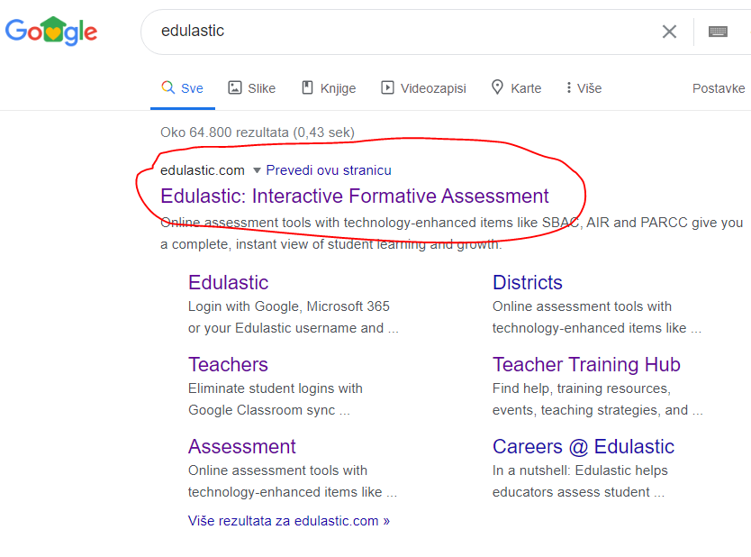

- KORAK
Na početnom sučelju digitalnog alata Edulastic odaberite narančasto polje Join for Free, a zatim odaberite As a Student kao što je prikazano i istaknuto strelicama na slici.
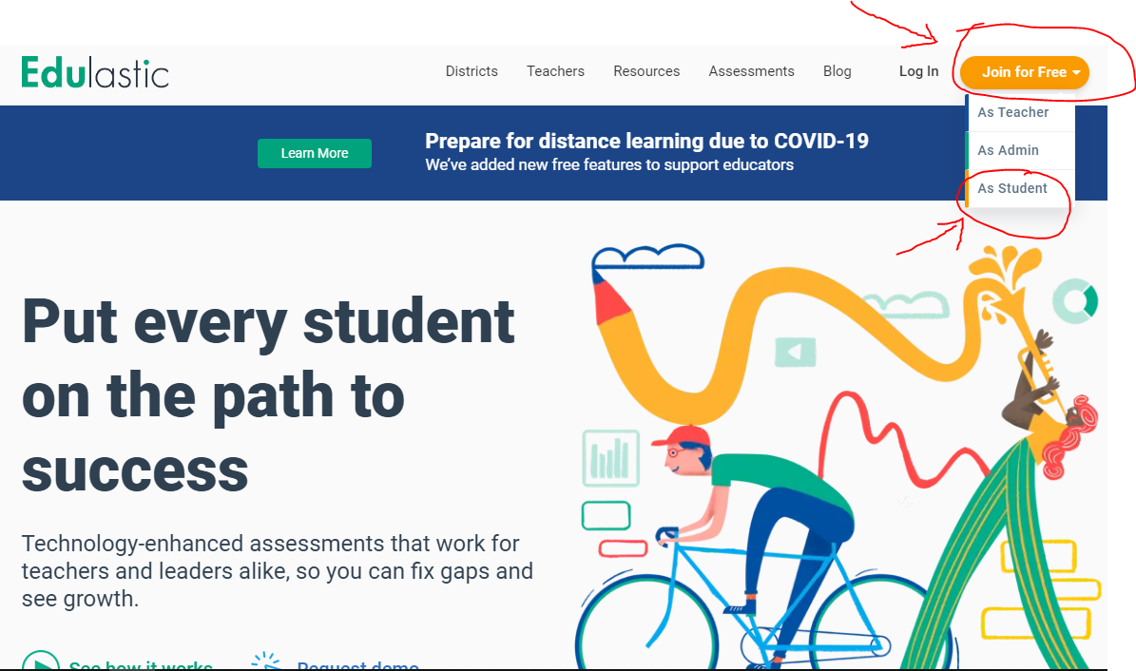

- KORAK
Nakon odabira As a student, na ekranu će se pojaviti sučelje sa četiri polja u koje morate upisati šifru razreda (Class code) koja glasi XXXX i svoje podatke kao što je prikazano na slici:
upišite puno ime i prezime, te korisničko ime i lozinku (username i password) vašeg AAI identiteta.
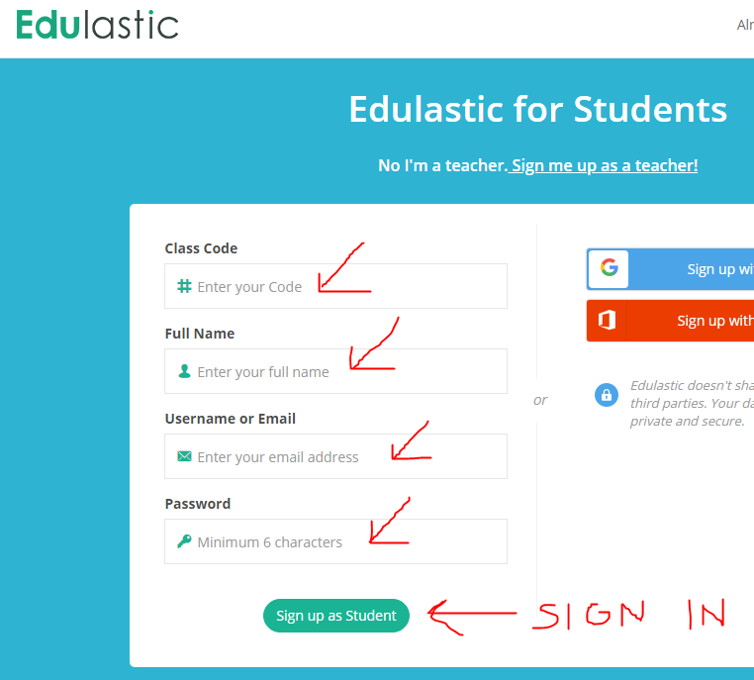

VAŽNO: Nakon što ste ispravno unijeli podatke u polja odaberite Sign in.

- KORAK
Odaberite nastavni listić.

